

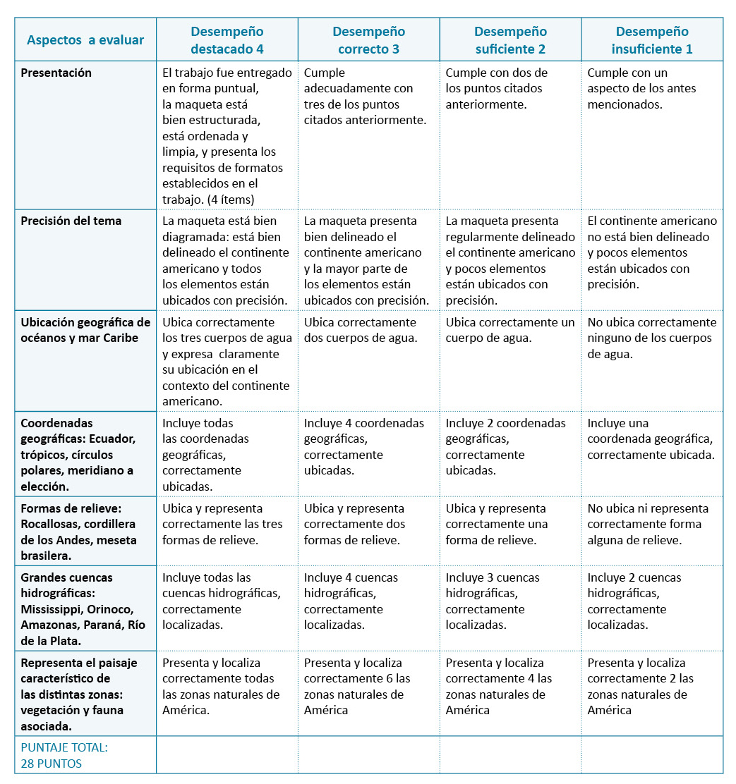
PAUTA MAQUETA DEL CONTINENTE AMERICANO

Elaborado por: Ximena Pérez

